车架清单
产品名称 | 图样 | 规格尺寸 | 产品要求
抢救车 | 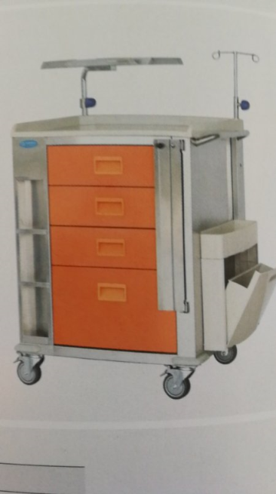
病历车 | 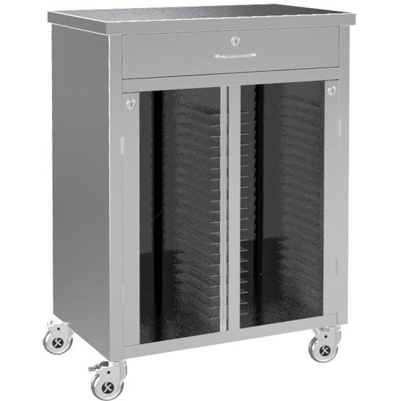 | 30人  40人  50人  60人 | 采用1.0厚，  304不锈钢，  静音万向轮
输液车 | 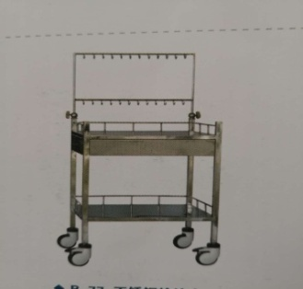 | 600*400*800  650*450*900 | 采用1.0厚，  304不锈钢，  静音万向轮
口服药车 | 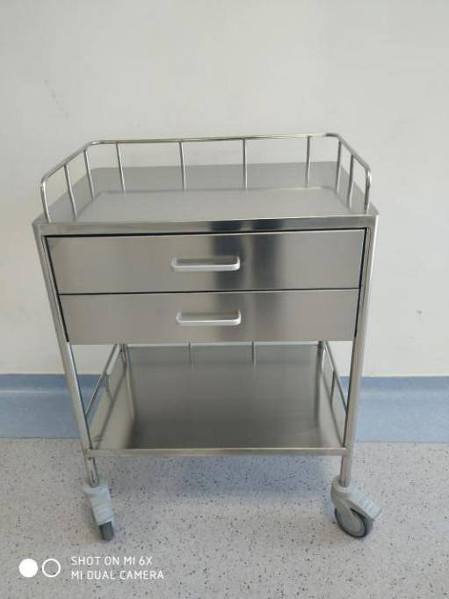 | 600*400*800  650*450*900 | 采用1.0厚，  304不锈钢，  静音万向轮
扫床车 | 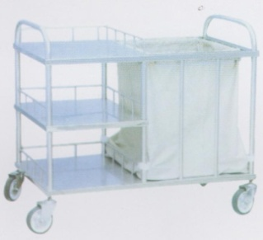 | 800*500*820  1000*550*950 | 采用1.0厚，  304不锈钢，  静音万向轮  防水布袋
污衣车 |  | 800*500*900  600*600*820  950*650*850  750*500*900 | 采用1.0厚，  304不锈钢，  静音万向轮  防水布袋
治疗车 | 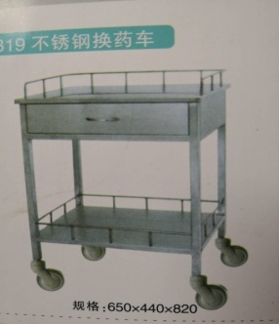 | 600*450*900  760*510*980  670*450*910 | 采用1.0厚，  304不锈钢，  静音万向轮
Abs担架车 | 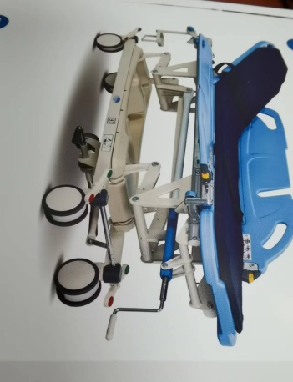
移动输液架 | 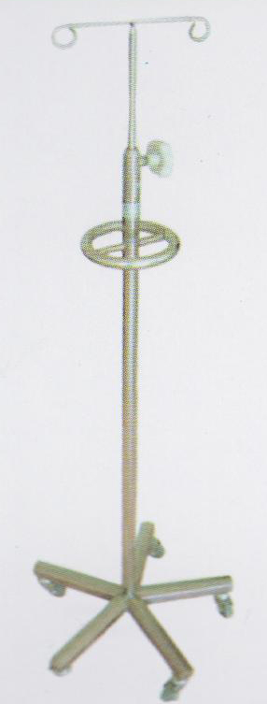
领药车 | 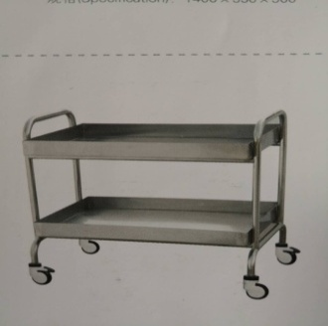 | 1300*600*1000  1000*590*790 | 采用1.0厚，  304不锈钢，  静音万向轮
检查床 | 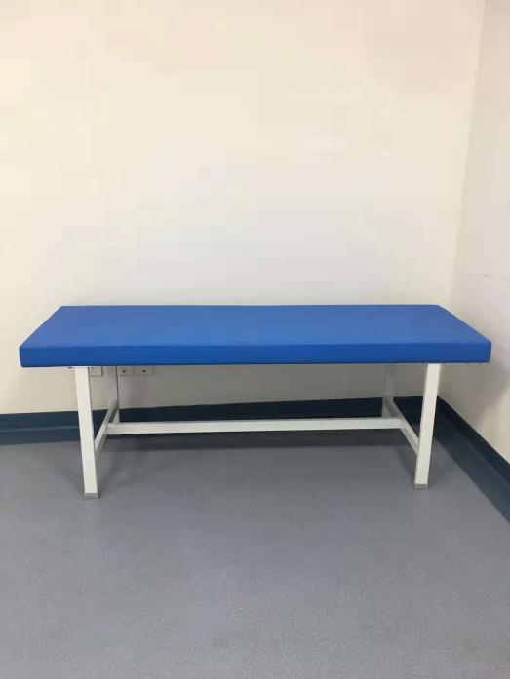
脚凳 | 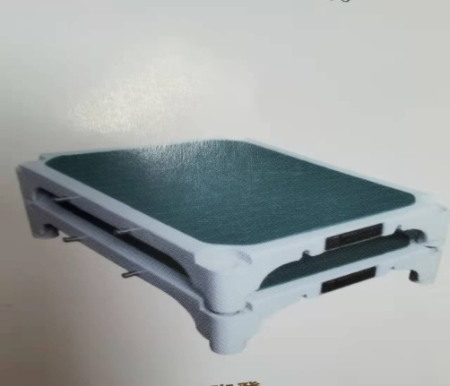
器械托盘架  （配不锈钢盘） | 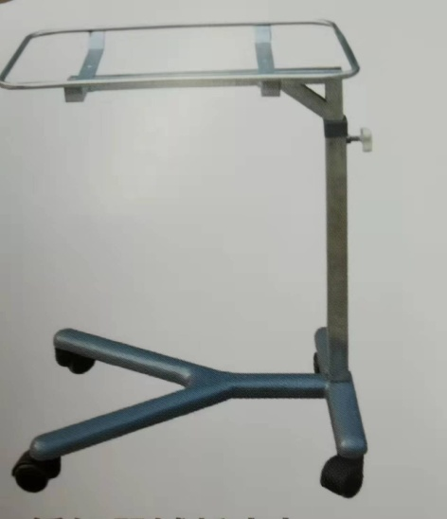 |  | 采用1.0厚，  304不锈钢，  静音万向轮

